##### 实验2 程序控制结构的设计

###### 1. 实验目的

熟悉程序的三种基本结构，利用基本的程序结构（顺序、选择、循环）进行小规模程序编写，解决一些小的计算问题。

###### 2. 实验任务

**实验任务2-1 在前面第一次实验中，要求计算BMI。现在请你添加程序功能，显示BMI对应的CDC标准体重状况类别，当用户输入身高体重值时，提示他的肥胖状况（“你已经瘦成了一道闪电，该补补了”“恭喜你，你的身材太标准了”…）：**

|  |  |
| --- | --- |
| BMI | 体重状况 |
| 低于18.5 | 偏轻 |
| 18.5～24.9 | 正常 |
| 25.0～29.9 | 超重 |
| 30.0以上 | 过胖 |

**实验目的：**

本实验任务帮助理解分支程序的设计方法

**实验指导：**

1. 用input()语句接收用户从键盘的输入
2. 将输入字符串转换成浮点数

#2-1参考代码

weight = input("输入体重（千克）:") #输入体重（千克）

#该语句输入身高（米）

#将输入字符串转换成浮点数

weight = float(weight)

#计算BMI

BMI =

#判断BMI，输出结果

if BMI < 18.5:

print("偏轻")

elif

print("正常")

elif

print("超重")

：

print("过胖")

1. 计算BMI（浮点数运算）
2. 判断BMI，输出结果

实验任务2-2：**日本数学家谷角静夫在研究自然数时发现了一个奇怪现象：对于任意一个自然数 n，若 n为偶数，则将其除以 2；若 n为奇数，则将其乘以3，然后再加 1。如此经过有限次运算后，总可以得到自然数1。人们把谷角静夫的这一发现叫做“谷角猜想”。请你编写一个程序，由键盘输入一个自然数 n，把 n经过有限次运算后，最终变成自然数 1的全过程打印出来。**

实验目的：

加深对数值(任意类型)运算的理解，理解用程序的分支、循环结构解决问题。

实验指导：

（1）编写一个函数，完成对谷角猜想的验证

（2）接收用户从键盘输入任意的自然数n

（3）以n为实参，调用所编写的函数完成验证

#2-3 参考代码

#以下完成自定义函数的编写

def Conjecture(n):

c=0 #c表示对n进行变换的次数

while( ): #循环条件

#计数值加1

#如果n为偶数

n=int(n/2)

print("此时N为偶数，第"+str(c)+"次变换的结果是："+str(n))

#否则

return

n=int(input("请输入任意一个自然数N："))

print("其谷角猜想的变换过程如下:")

k= #完成函数的调用

print("该数共经过"+str(k)+"次变换，得到自然数1")

实验任务2-3 **从报纸中抽出一张，对折，再对折，继续对折。可以把它折叠30次吗？假设可以（你可能无法把它折叠8次以上）折叠30次，请问厚度是多少？假设纸的厚度是1/200厘米。编程程序来解决这个难题。提示用户输入折叠次数，输后最终的厚度，以米为单位。**

**实验目的：**

**理解用循环的程序结构来解决问题的思路。**

**实验指导：**

1. 用input() 接收用户从键盘输入折叠次数
2. 用内置函数range()生成循环迭代器
3. 输出最终的厚度数值

实验2-4 **编程解决以下排列组合问题：**

**有甲、乙、丙三项任务，甲需由2人承担，乙、丙各需由1人承担，从10人中选派4人承担这三项任务，不同的选法共有多少种？**

**提示：先从10人中选出2人承担甲项任务，再从剩下8人中选1人承担乙项任务，最后从剩下7人中选1人承担丙项任务。**

**要求：自己定义一个求阶乘的函数求出阶乘，再调用该函数计算各个排列组合数，最后计算出结果**

**实验目的：**

**理解用循环法解决阶乘问题的思路**

**实验指导：**

1. 用排列组合的基本知识列出本问题求解的表达式
2. 定义一个函数求N！（递归的思想）
3. 调用该函数，完成问题的求解

#定义函数求阶乘

def Factorial(n): #求n的阶乘n!,输入n为整数

#n需要为非负整数，如果n<0,打印错误信息

#如果n为0,0! = 1

#如果n>=1, n! = n * (n-1)! （递归）

#该程序无输入

#处理过程，调用求阶乘的函数

#最终结果

result=

#输出结果

print("不同的选法有",int(result),"种")

**实验任务2-5（选作） 在解决数学问题的过程中，通常一个函数的表达式是用一个式子来表示的，但有时会遇到一个函数的表达必须用几个式子分别表示，当自变量在不同范围取值时，表示函数的式子是不同的，这样的函数就是分段函数。这种函数渗透着分类讨论的数学思想，其实日常生活中的很多问题都是多方面的，需要考虑周全，此时分类讨论的思想显得尤为重要，而分段函数就成为用来解决实际问题较为常用的模型函数。例如：**

我国《个人所得税法》规定：工资、薪金所得，是指个人因任职或受雇而取得的工资、薪金、奖金、年终加薪、劳动分红、津贴、补贴以及与任职或受雇有关的其他所得。这就是说，个人取得的所得，只要是与任职、受雇有关，不管其单位的资金开支渠道或以现金、实物、有价证券等形式支付的，都是工资、薪金所得项目的课税对象。

现行计算方法为：

应纳税所得额=（总工资）-（三险一金）-（免征额）

应纳个人所得税税额=应纳税所得额×适用税率-速算扣除数

扣除标准3500元/月（2011年9月1日起正式执行）（工资、薪金所得适用）

个税计算7级标准：

全月应纳税所额 税率 速算扣除数（元）

全月应纳税额不超过1500元 3% 0

全月应纳税额超过1500元至4500元 10% 105

全月应纳税额超过4500元至9000元 20% 555

全月应纳税额超过9000元至35000元 25% 1005

全月应纳税额超过35000元至55000元 30% 2755

全月应纳税额超过55000元至80000元 35% 5505

全月应纳税额超过80000元 45% 13505

**请编程模拟实现以下个税计算器，要求：用户输入总工资、三险一金，免征额固定为3500元。程序计算得出用户需要缴纳个人所得税的金额，以及实发工资。将算出的结果输出。**

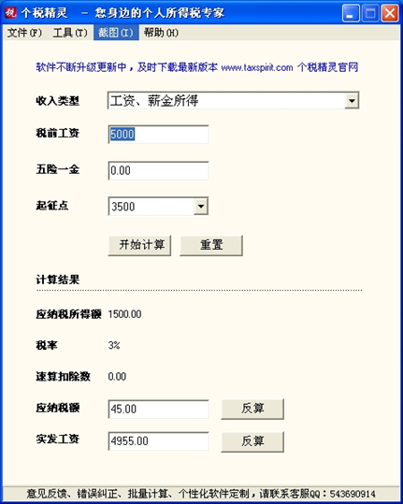

**实验目的：**

本实验任务帮助理解用分支的程序结构解决分段函数的方法

**实验指导：**

1. 接收用户输入
2. 将输入的字符串转换为数字（浮点数）
3. 利用if、elif、else控制流来判断应纳税所得额属于哪个等级，并作相应处理，得到个税税额
4. 将计算结果输出